Муниципальное бюджетное общеобразовательное учреждение
основная общеобразовательная школа д. Илюши
Афанасьевского района Кировской области

На районный конкурс методических разработок по гармонизации межэтнических и религиозных отношений «В семье единой»

Номинация

Методическая разработка

Автор: Харина Наталья Николаевна,
учитель начальных классов
1 квалификационная категория

Илюши, 2022г.
«Пока мы едины, мы непобедимы» внеурочное мероприятие для учащихся 4 класса в рамках предмета ОРКСЭ
Урок 1 «Наша Родина – Великая Россия»
«В обширном государстве, простирающем свою власть над столькими различными народами, сколько различных верований существует между людьми, самою вредною ошибкою была бы нетерпимость»
Екатерина Великая
Задачи:
Воспитывать любовь к Родине, уважения к народам России, а также к культуре и традициям народов Кировской области, Афанасьевского района;
Воспитывать дружеские отношения между сверстниками, желание поддерживать и помогать друг другу;
Развитие у учащихся чувство патриотизма к своей Родине, толерантное отношения к людям иной национальности, конфессии и культуры.
Цель:
Формирование культуры межнационального общения, духовного единства и согласия, воспитание патриотизма, укрепление межнациональных культурных связей.

Материал и оборудование: мультимедийный проектор, флаг и герб страны, карточки с заданиями.
Предварительная работа: беседы о России, защитниках Отечества; чтение дополнительной литературы; разучивание с детьми стихов о Родине.
ХОД:
Ведущий:
Очень много слов на свете,
Как снежинок у зимы.
Но возьмем, к примеру, эти:
Слово «Я» и слово «Мы».
«Я» на свете одиноко,
В «Я» не очень много прока.
Одному или одной
Трудно справиться с бедой.
Слово «Мы» сильней, чем «Я».
Мы – семья, и мы – друзья.
Мы – народ, и мы – ЕДИНЫ.
Вместе мы непобедимы!
Учитель:
Наша Родина – Великая Россия. В ней проживают люди разных национальностей, разных конфессий и разных культур. У каждого народа свой язык, своя культура, своя религия, свои национальные традиции и обычаи. На сегодняшний день, Россия состоит из 89 субъектов, в ней проживает более 150 миллионов человек, это более 200 национальностей и культур, множество религий и верований. В Кировской области проживает 1 153 680 человек (2021 г). Национальный состав: русские (92%), татары, марийцы, удмурты, украинцы, азербайджанцы, белорусы и др.) В Афанасьевском районе национальный состав тот же, кроме указанных, проживают еще коми-пермяки, в том числе в д. Порубово, Илюши, Рагоза.
На нашу Родину и в прошлом и сейчас часто посягали враги и недруги. Пытаясь разрушить нашу государственность и суверенитет, подорвать экономику, истребить нашу культуру, а нас уничтожить как нацию, но всегда получали отпор.Против захватчиков объединялись народы Русской земли, все сословия от «мала до велика».Мы были ЕДИНЫ, как тогда, так и сейчас, а в тяжелые времена тем более сплачивались ещё больше. Это были настоящие Патриоты! Да, они Герои: смелые, мужественные, храбрые, сильные, стойкие, любящие свою Родину.
(назовите, кого вы знаете из защитников нашей Родины?)
Россия-Родина, наш дом, где вместе с вами мы живём!
Вед:
А знаете ли вы, ребята, почему Россию иногда называют ещё и словом «Русь»?
Существует много разных мнений, что именно обозначает это слово. Далеко-далеко на Севере, за лесами и болотами, ещё встречаются деревни, где люди говорят по-старинному. Они называют «Русью» светлое, солнечное место. Все светлое так называют - русый парень, русая девушка-это значит светлые.
Получается, что Россия-это светлое, солнечное место. Замечательное место для Родины
1-й учащийся:
Берегите Россию,
Без неё нам не жить,
Берегите её,
Чтобы вечно ей быть
Нашей правдой и силой,
Всею нашей судьбой.
Берегите Россию –
Нет России другой! (Е.Синицын)
2-й учащийся:
Дети раз отца спросили:
— Все ли русские в России?
— Как сказать вам, малыши?
Вот соседи – чуваши,
Кум – еврей наполовину,
Дядя – славный армянин,
Прадед крёстной тёти Нины
Настоящий был грузин.
3-й учащийся
Все мы разные, так что же?
Все мы – Люди, мы – похожи!
Будем жить в единстве дружном,
Кровь друг друга лить не нужно!
4-й учащийся
Наша матушка Россия,
Как и прежде, станет сильной.
Праздник – День патриотизма,
Славься, гордая Отчизна
А сейчас проведем викторину по теме нашего праздничного мероприятия. Мы с вами поделимся на две команды, каждая команда получит конверты с заданиями. Команда - Победитель получит приз.
(Ученики отвечают на вопросы)
Викторина
- Соотнесите храм и религию

Буддизм | 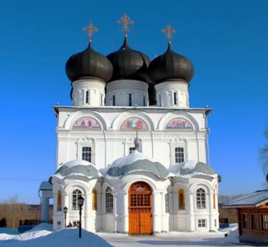
Христианство | 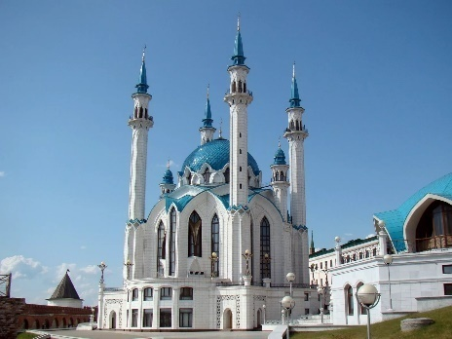
Ислам | 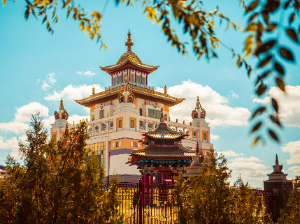
- Соотнесите национальный костюм и народ
Киргизы | 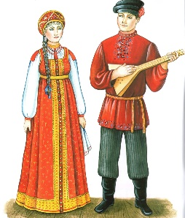
Чукчи | 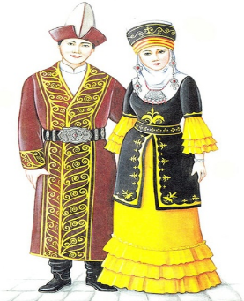
Коми-пермяки | 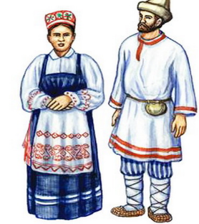
Русские
- Соотнесите национальное блюдо и его название
Вареники | 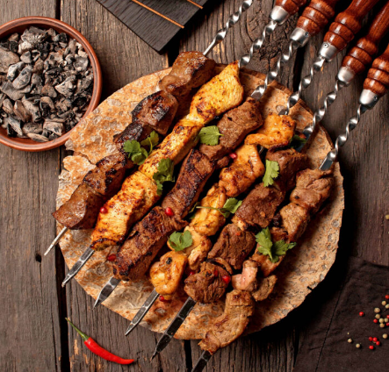
Лагман | 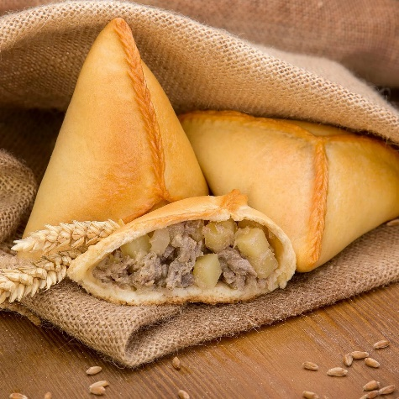
Хоровац | 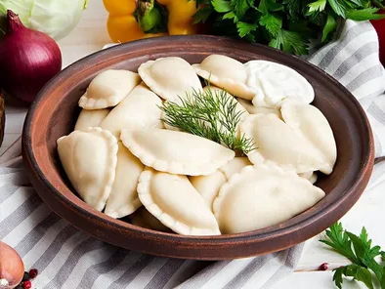
Эчпочмак | 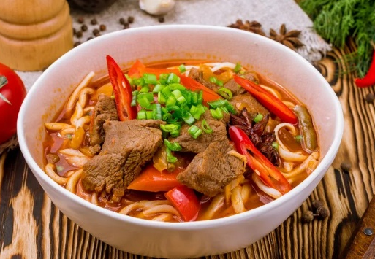
- Соотнесите жилище и народ, живущий в нем
Чеченцы  Сакля | 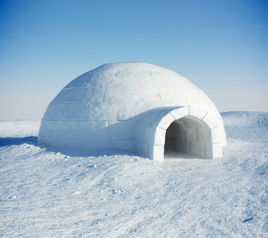
Татары  Срубная изба | 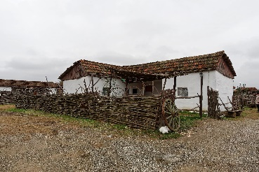
Эскимосы  Иглу | 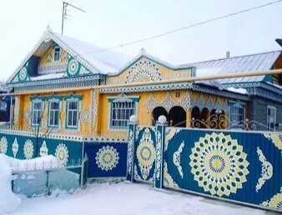
Киргизы  Юрта | 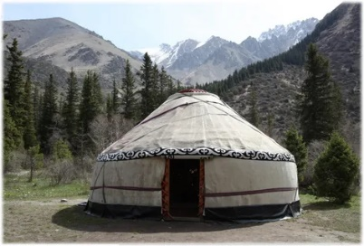
- Соотнести название народного танца с фото
Лезгинка | 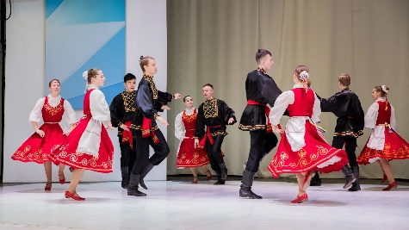
Ланце | 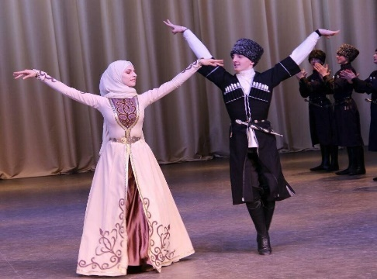
Гопак | 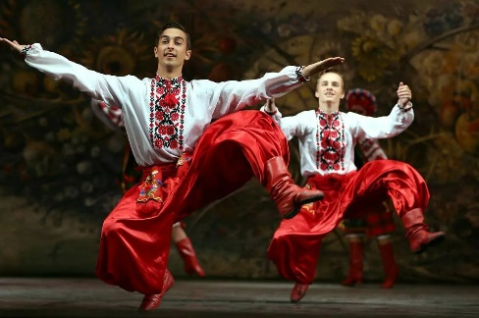
Кадриль | 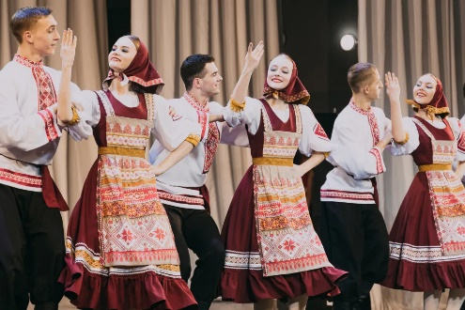
- Самый малочисленный народ России:
1.Кереки
2.Русские
3.Татары
4.Чуваши

- Сколько субъектов в Российской Федерации?
1.59
2.89
3.85
4.109

- Численность населения России:
1.Более 150 млн. человек
2. Менее 100 млн. человек
3. Более 200 млн. человек
4. Более 140 млн. человек

- Соотнесите праздники с фото
Сабантуй | 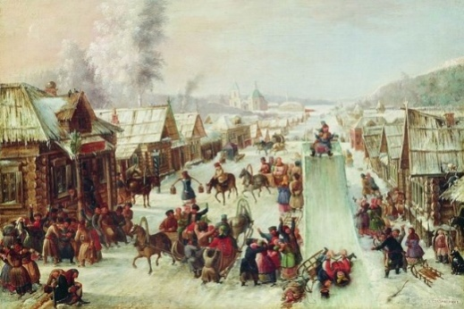
Масленица | 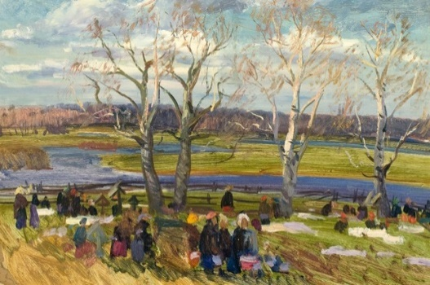
Радоница | 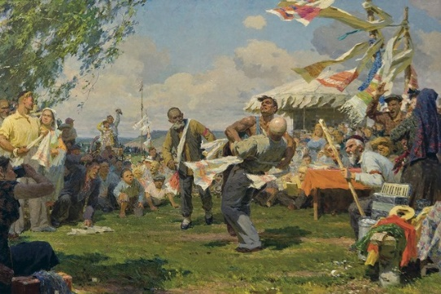

- Подпиши под каждым фото название хозяйственной утвари
Варианты ответов: ведро, кадка, бочка, крынка, лохань, ушат, чугунок, шайка.

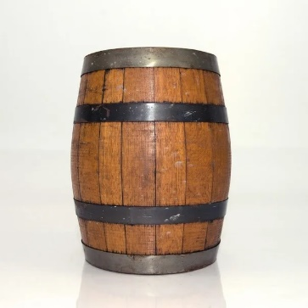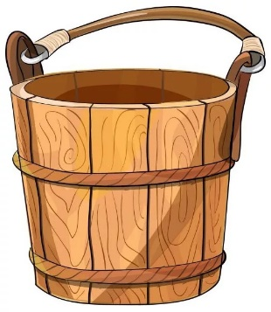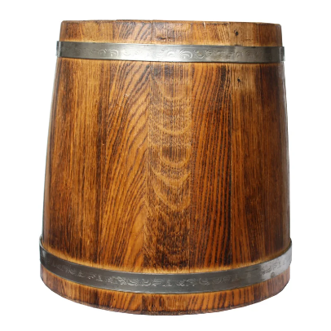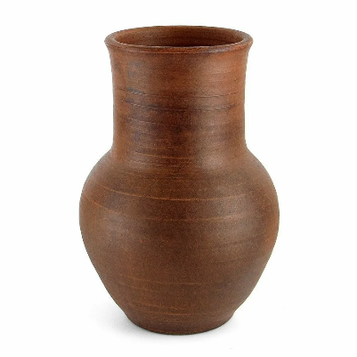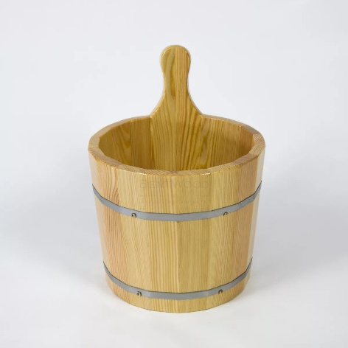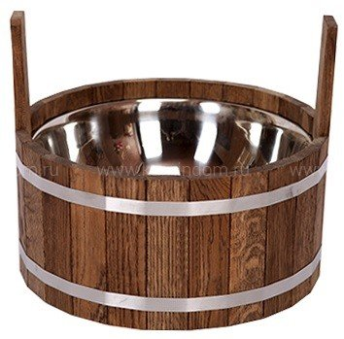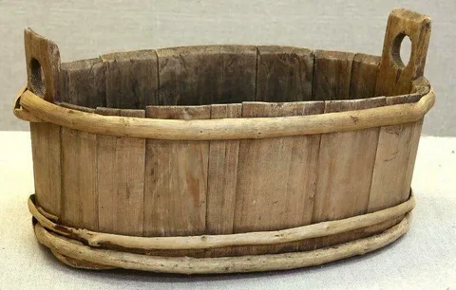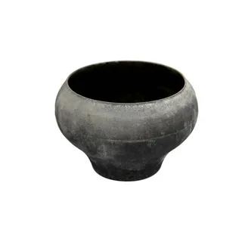

Нас всех объединяет Россия, и пусть наша любовь к Отечеству послужит общему благу!
А сейчас подведём итоги, обе команды старались и справились с заданиями нашей викторины. Победила дружба! Огромное спасибо за внимание, за работу и до новых встреч!

Имя Дата

Россия
Россия – наша Родина. Давайте проверим как хорошо ты знаешь географические названия нашей страны.
Запиши их в алфавитном порядке

А | П
Б | Р
В | С
Г | Т
Д | У
Е | Ф
Ж | Х
З | Ц
И | Ч
Й | Ш
К | Щ
Л | Э
М | Ю
Н | Я
О

